ΚΑΘΑΡΙΟΤΗΤΑ ΣΤΟ Δ.Δ. ΛΥΓΕΡΗΣ ΚΟΖΑΝΗΣ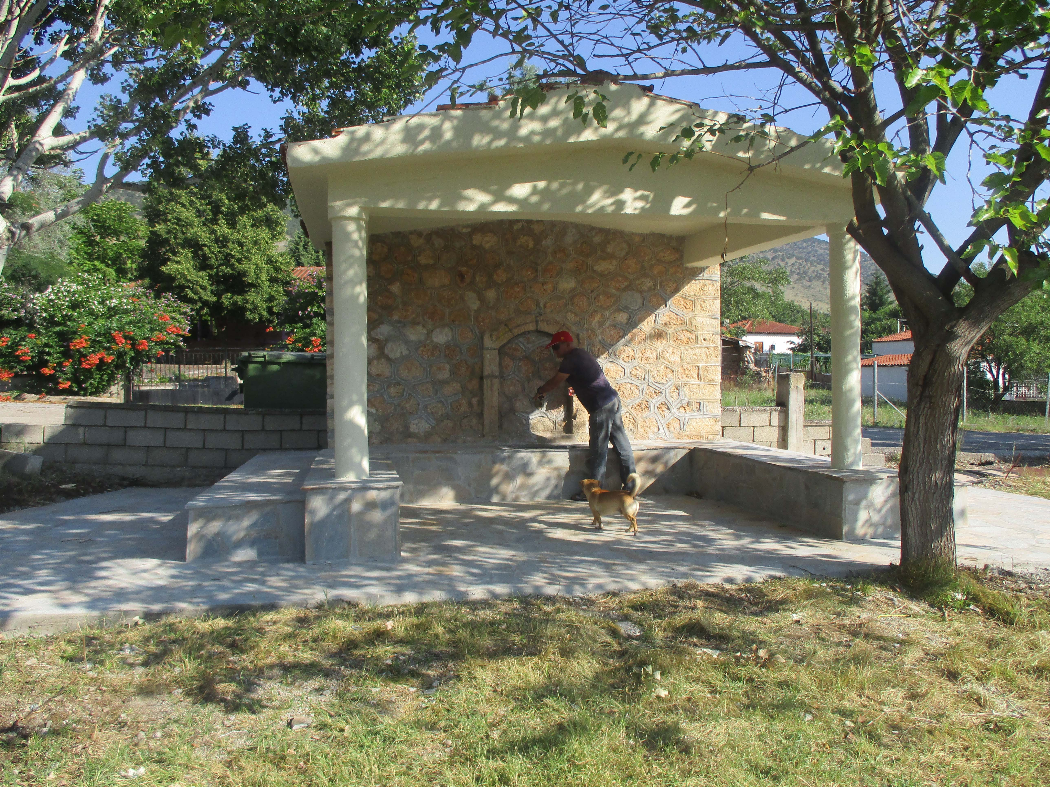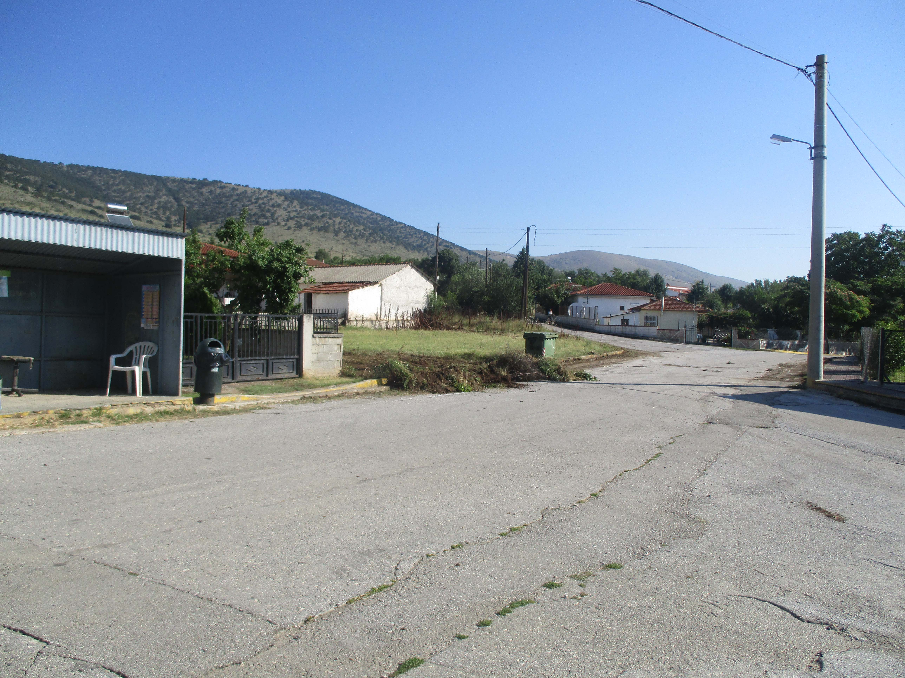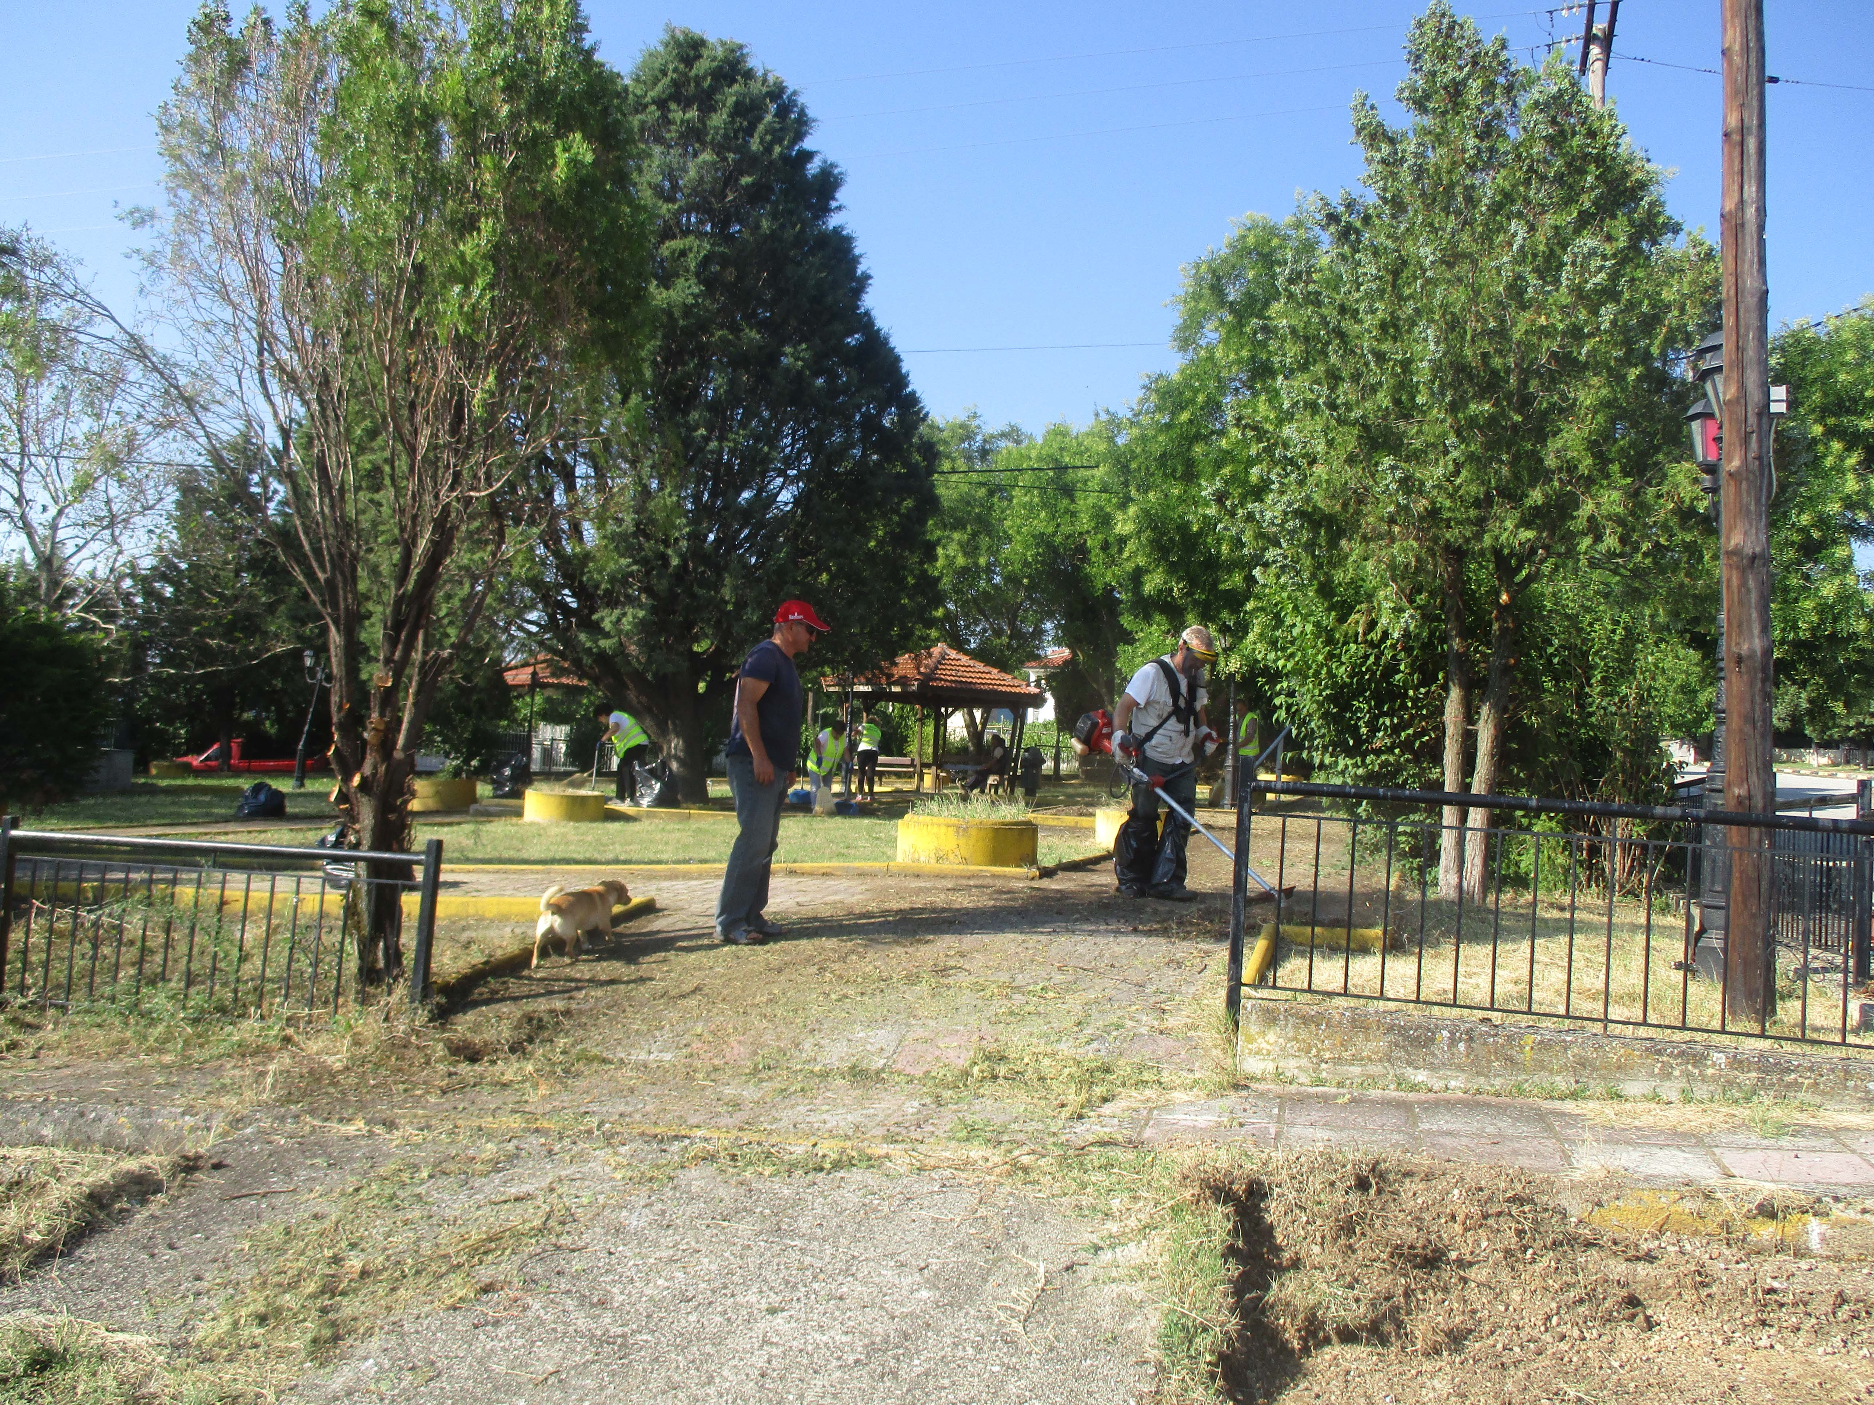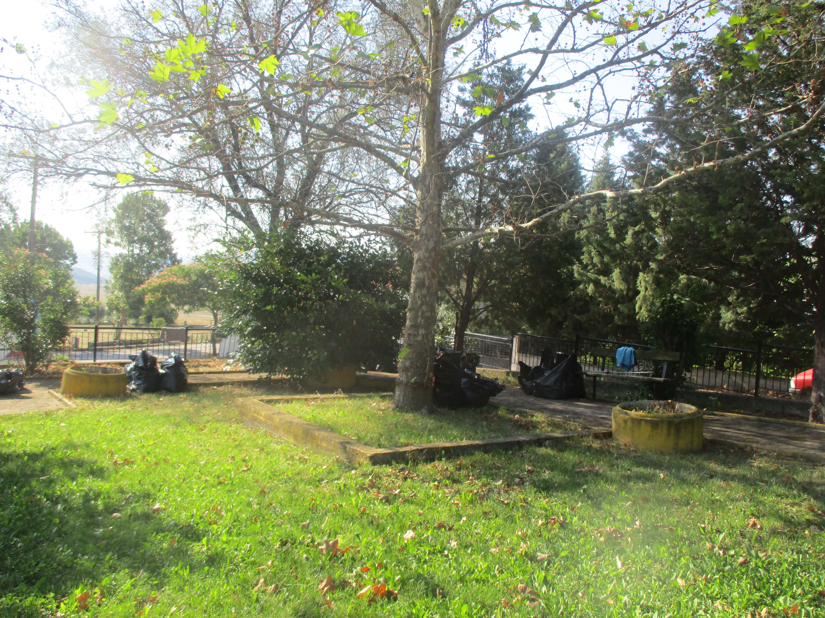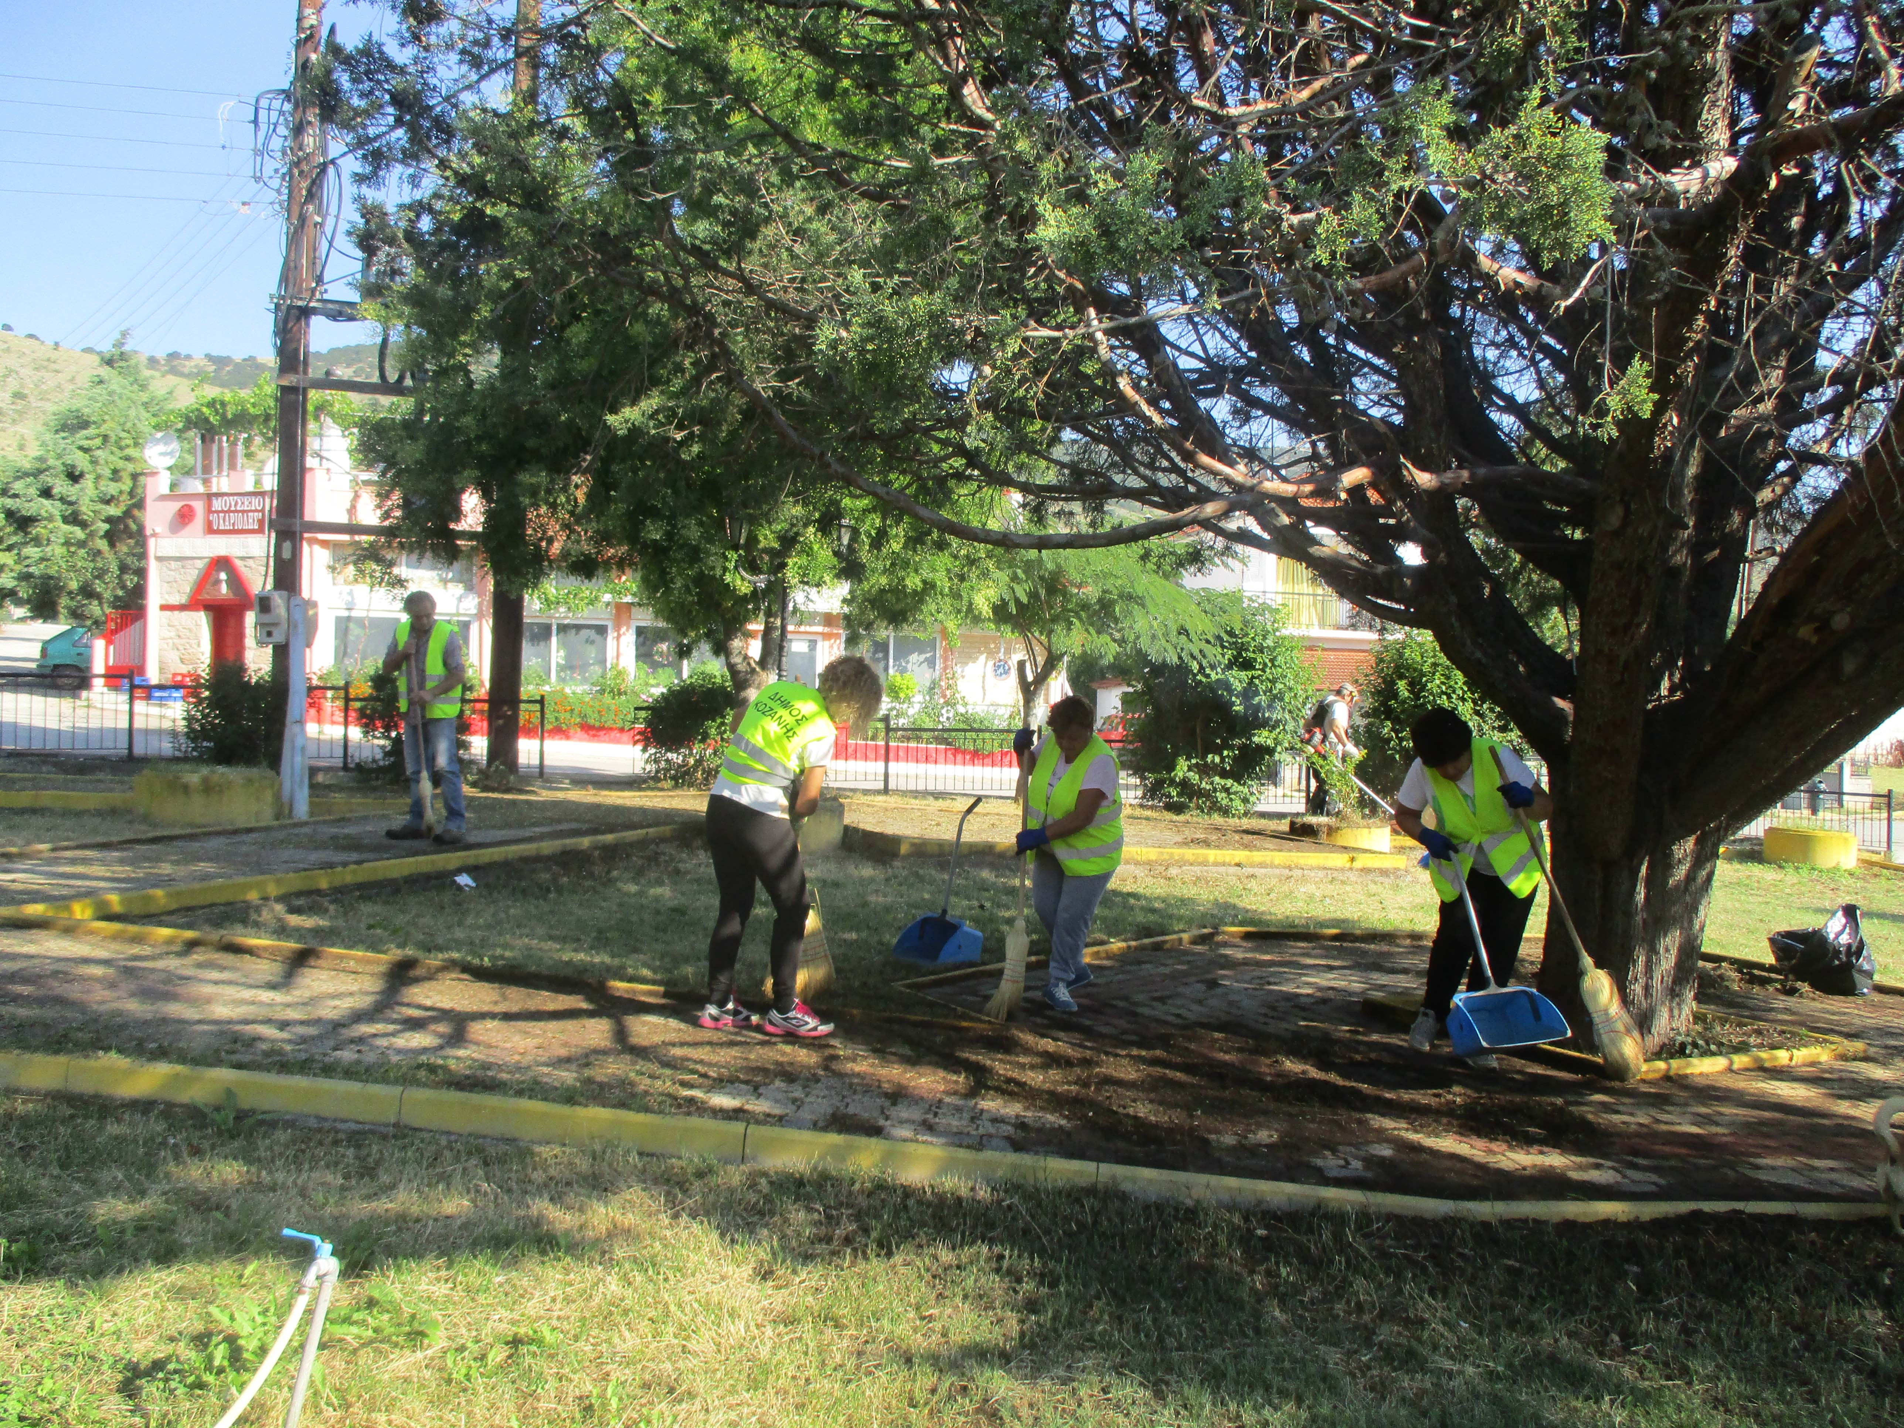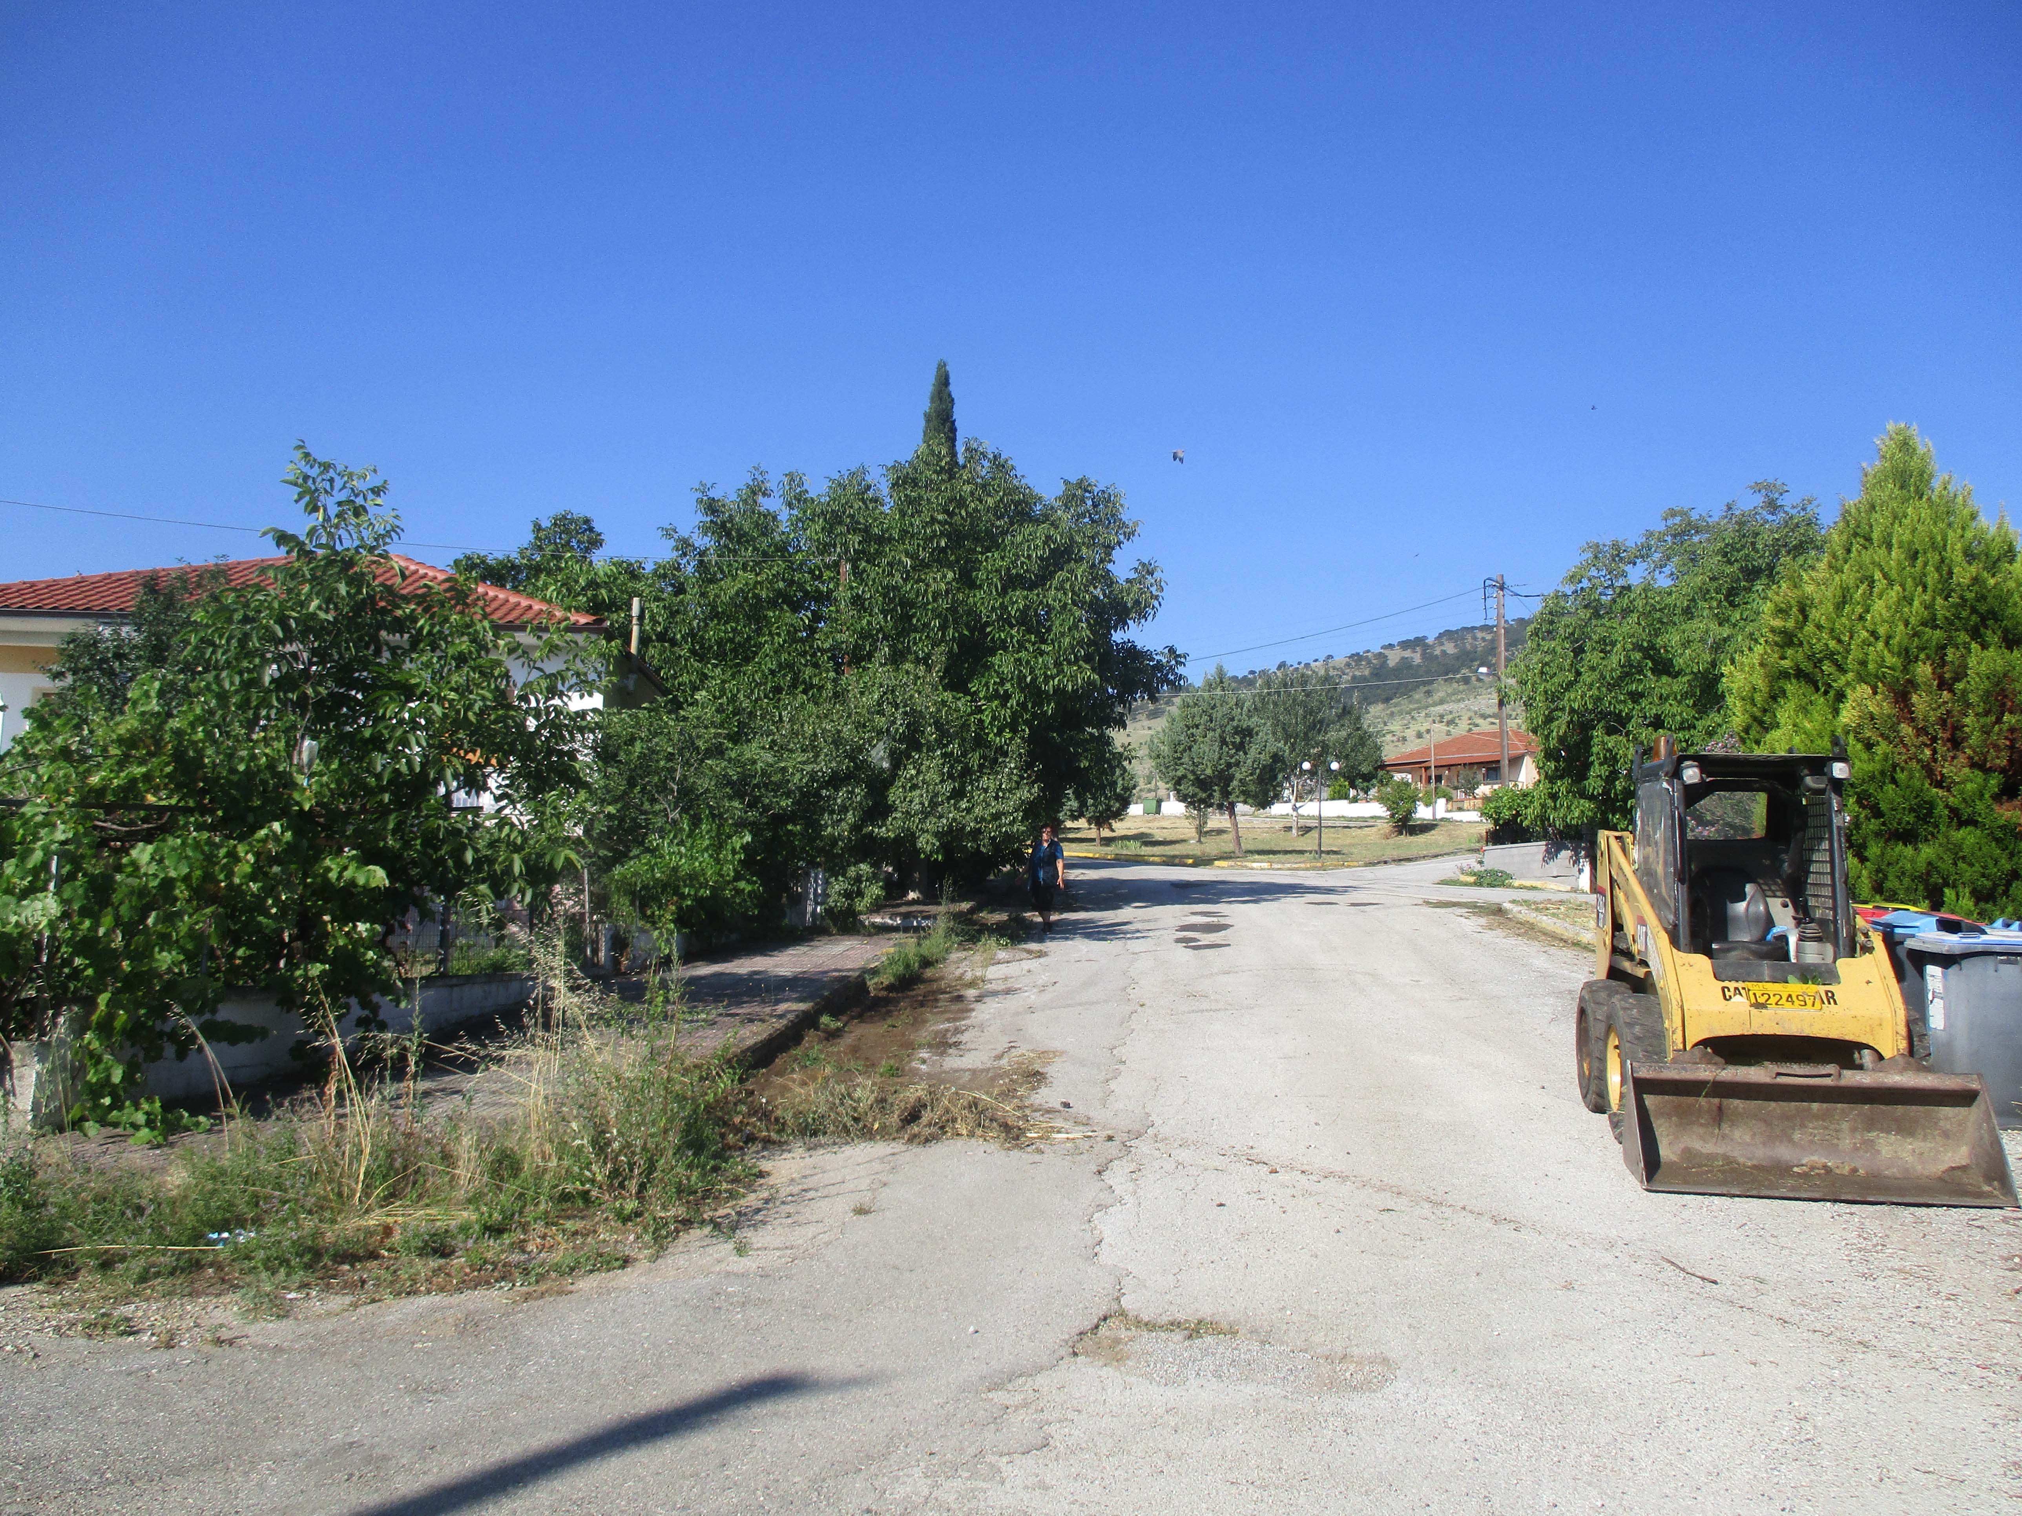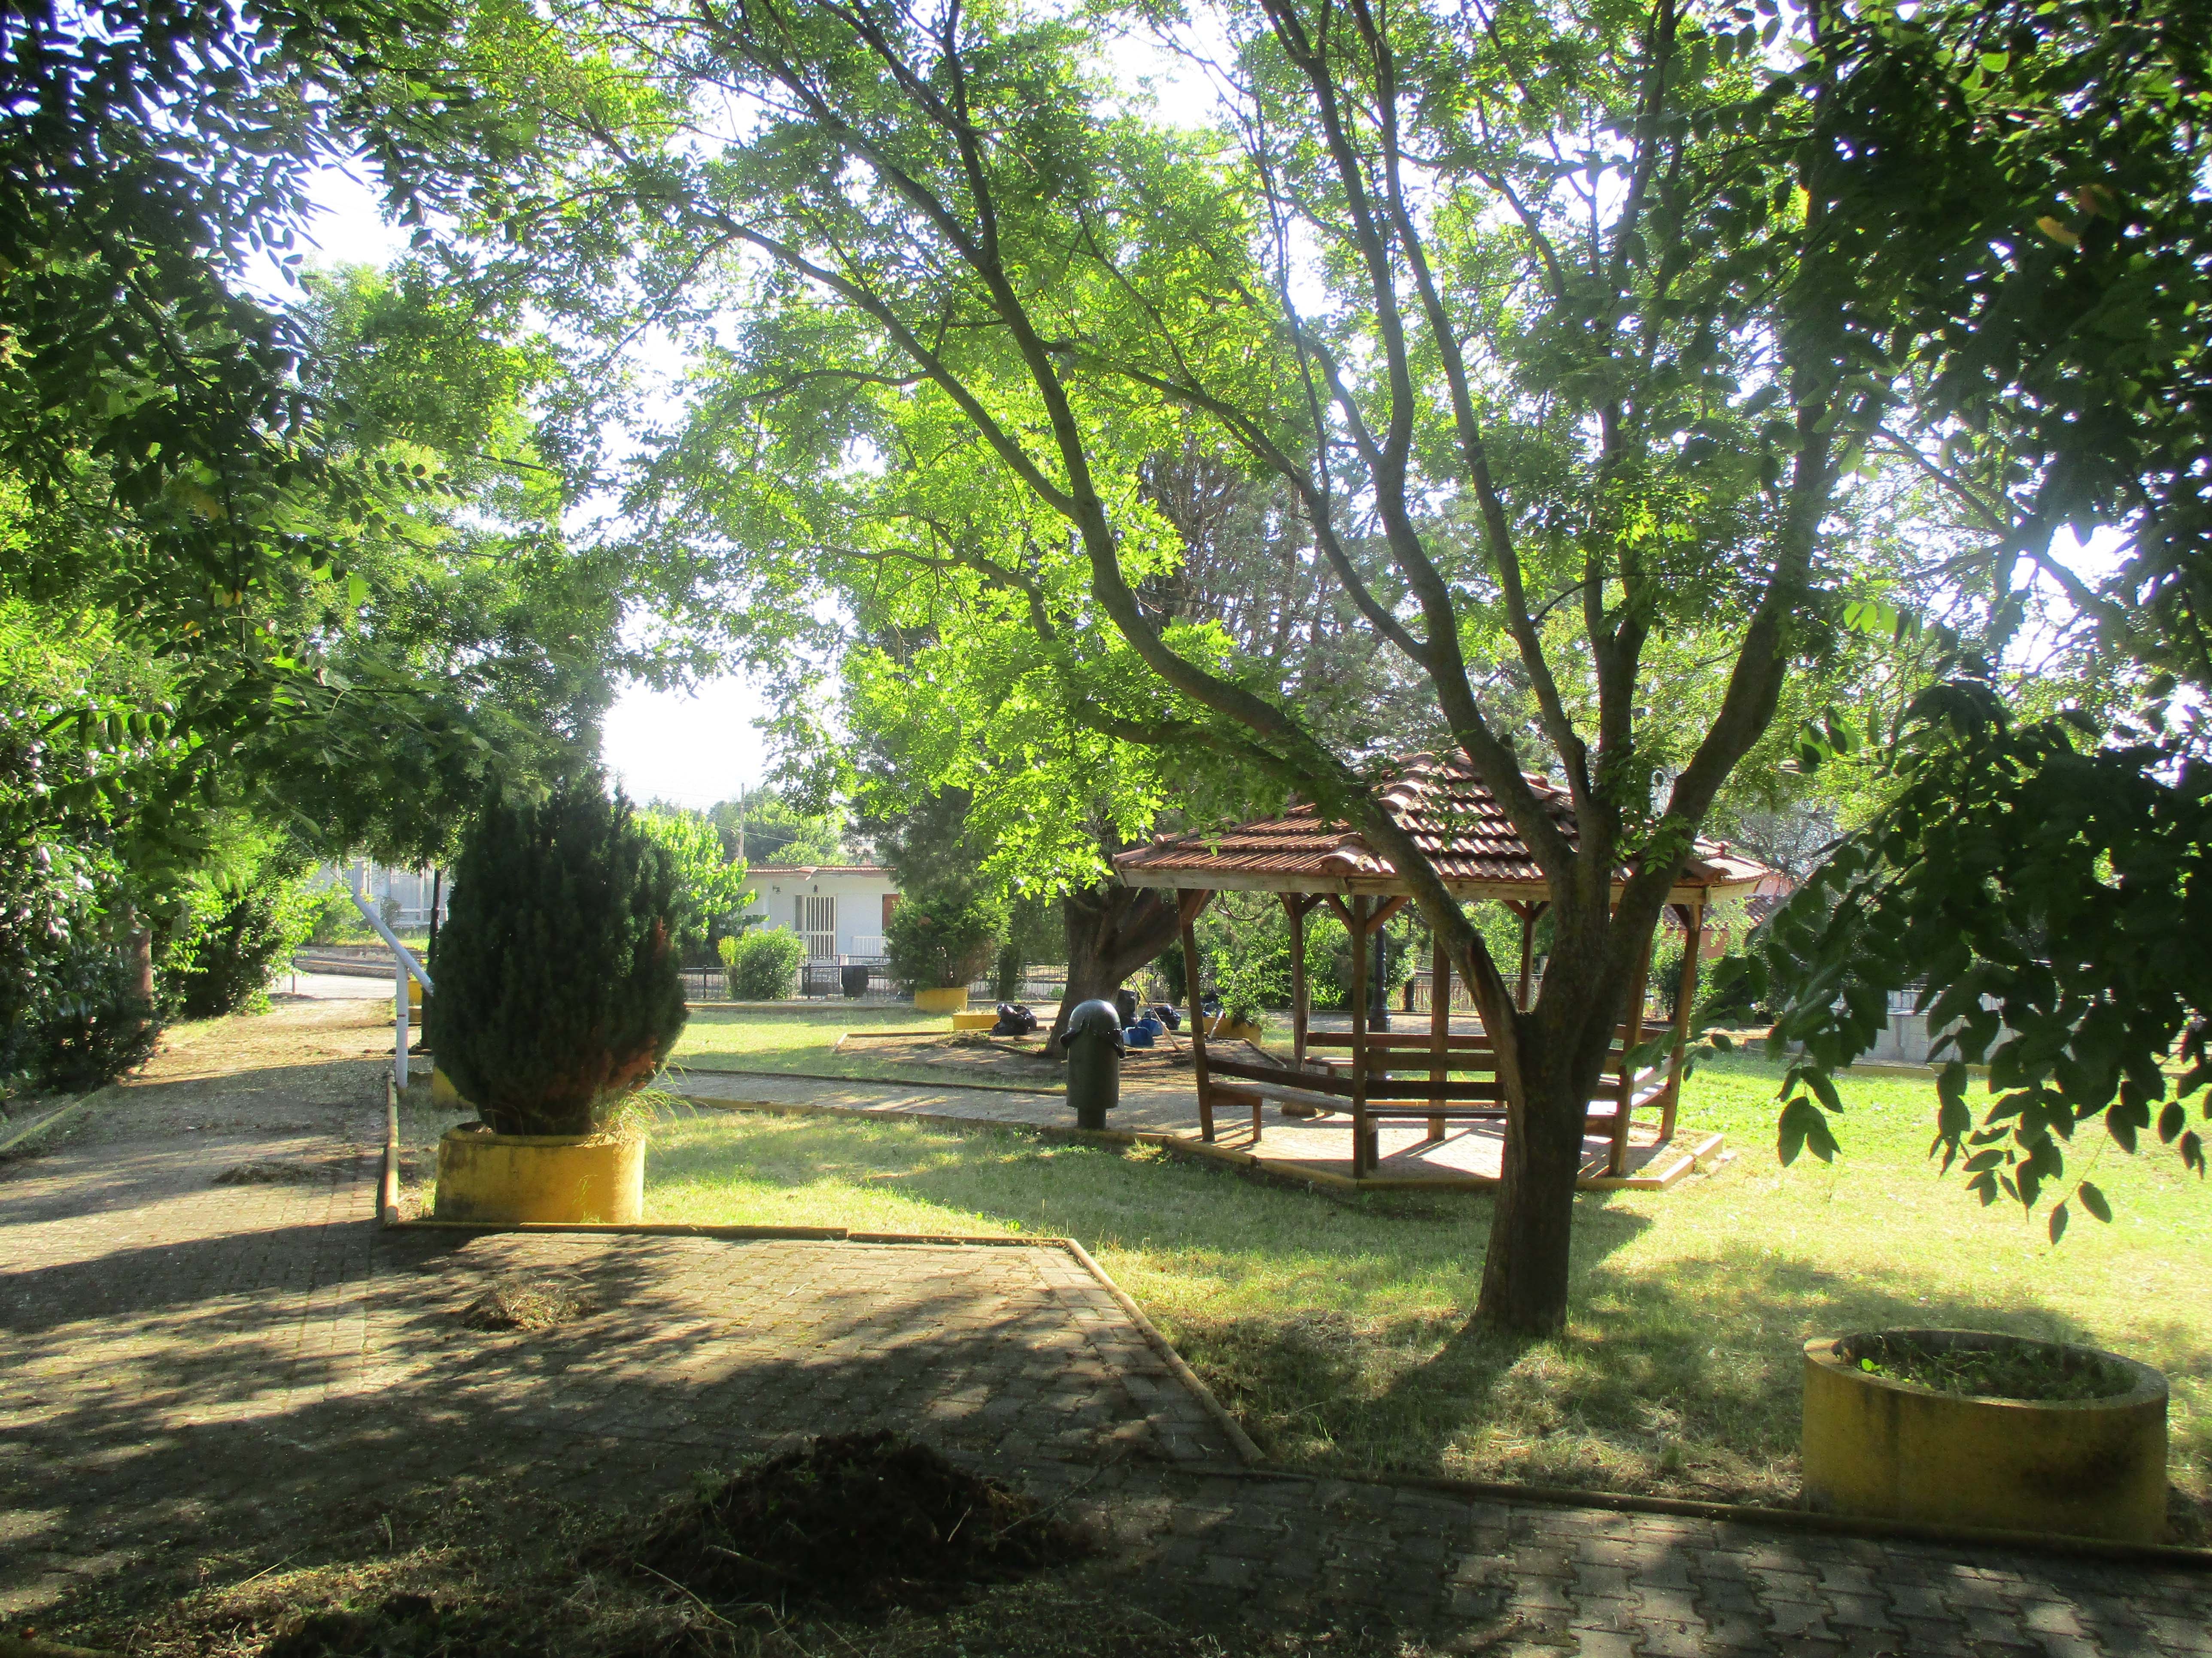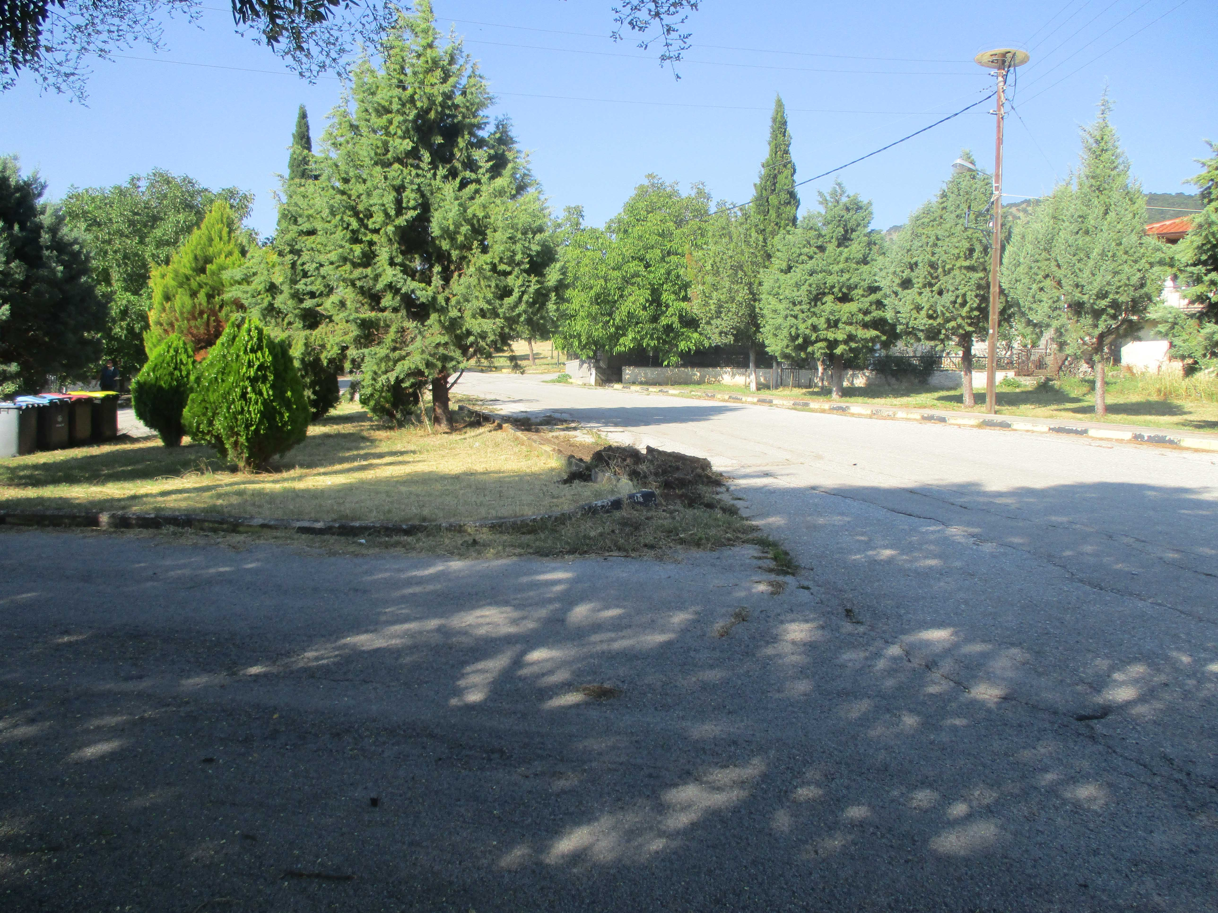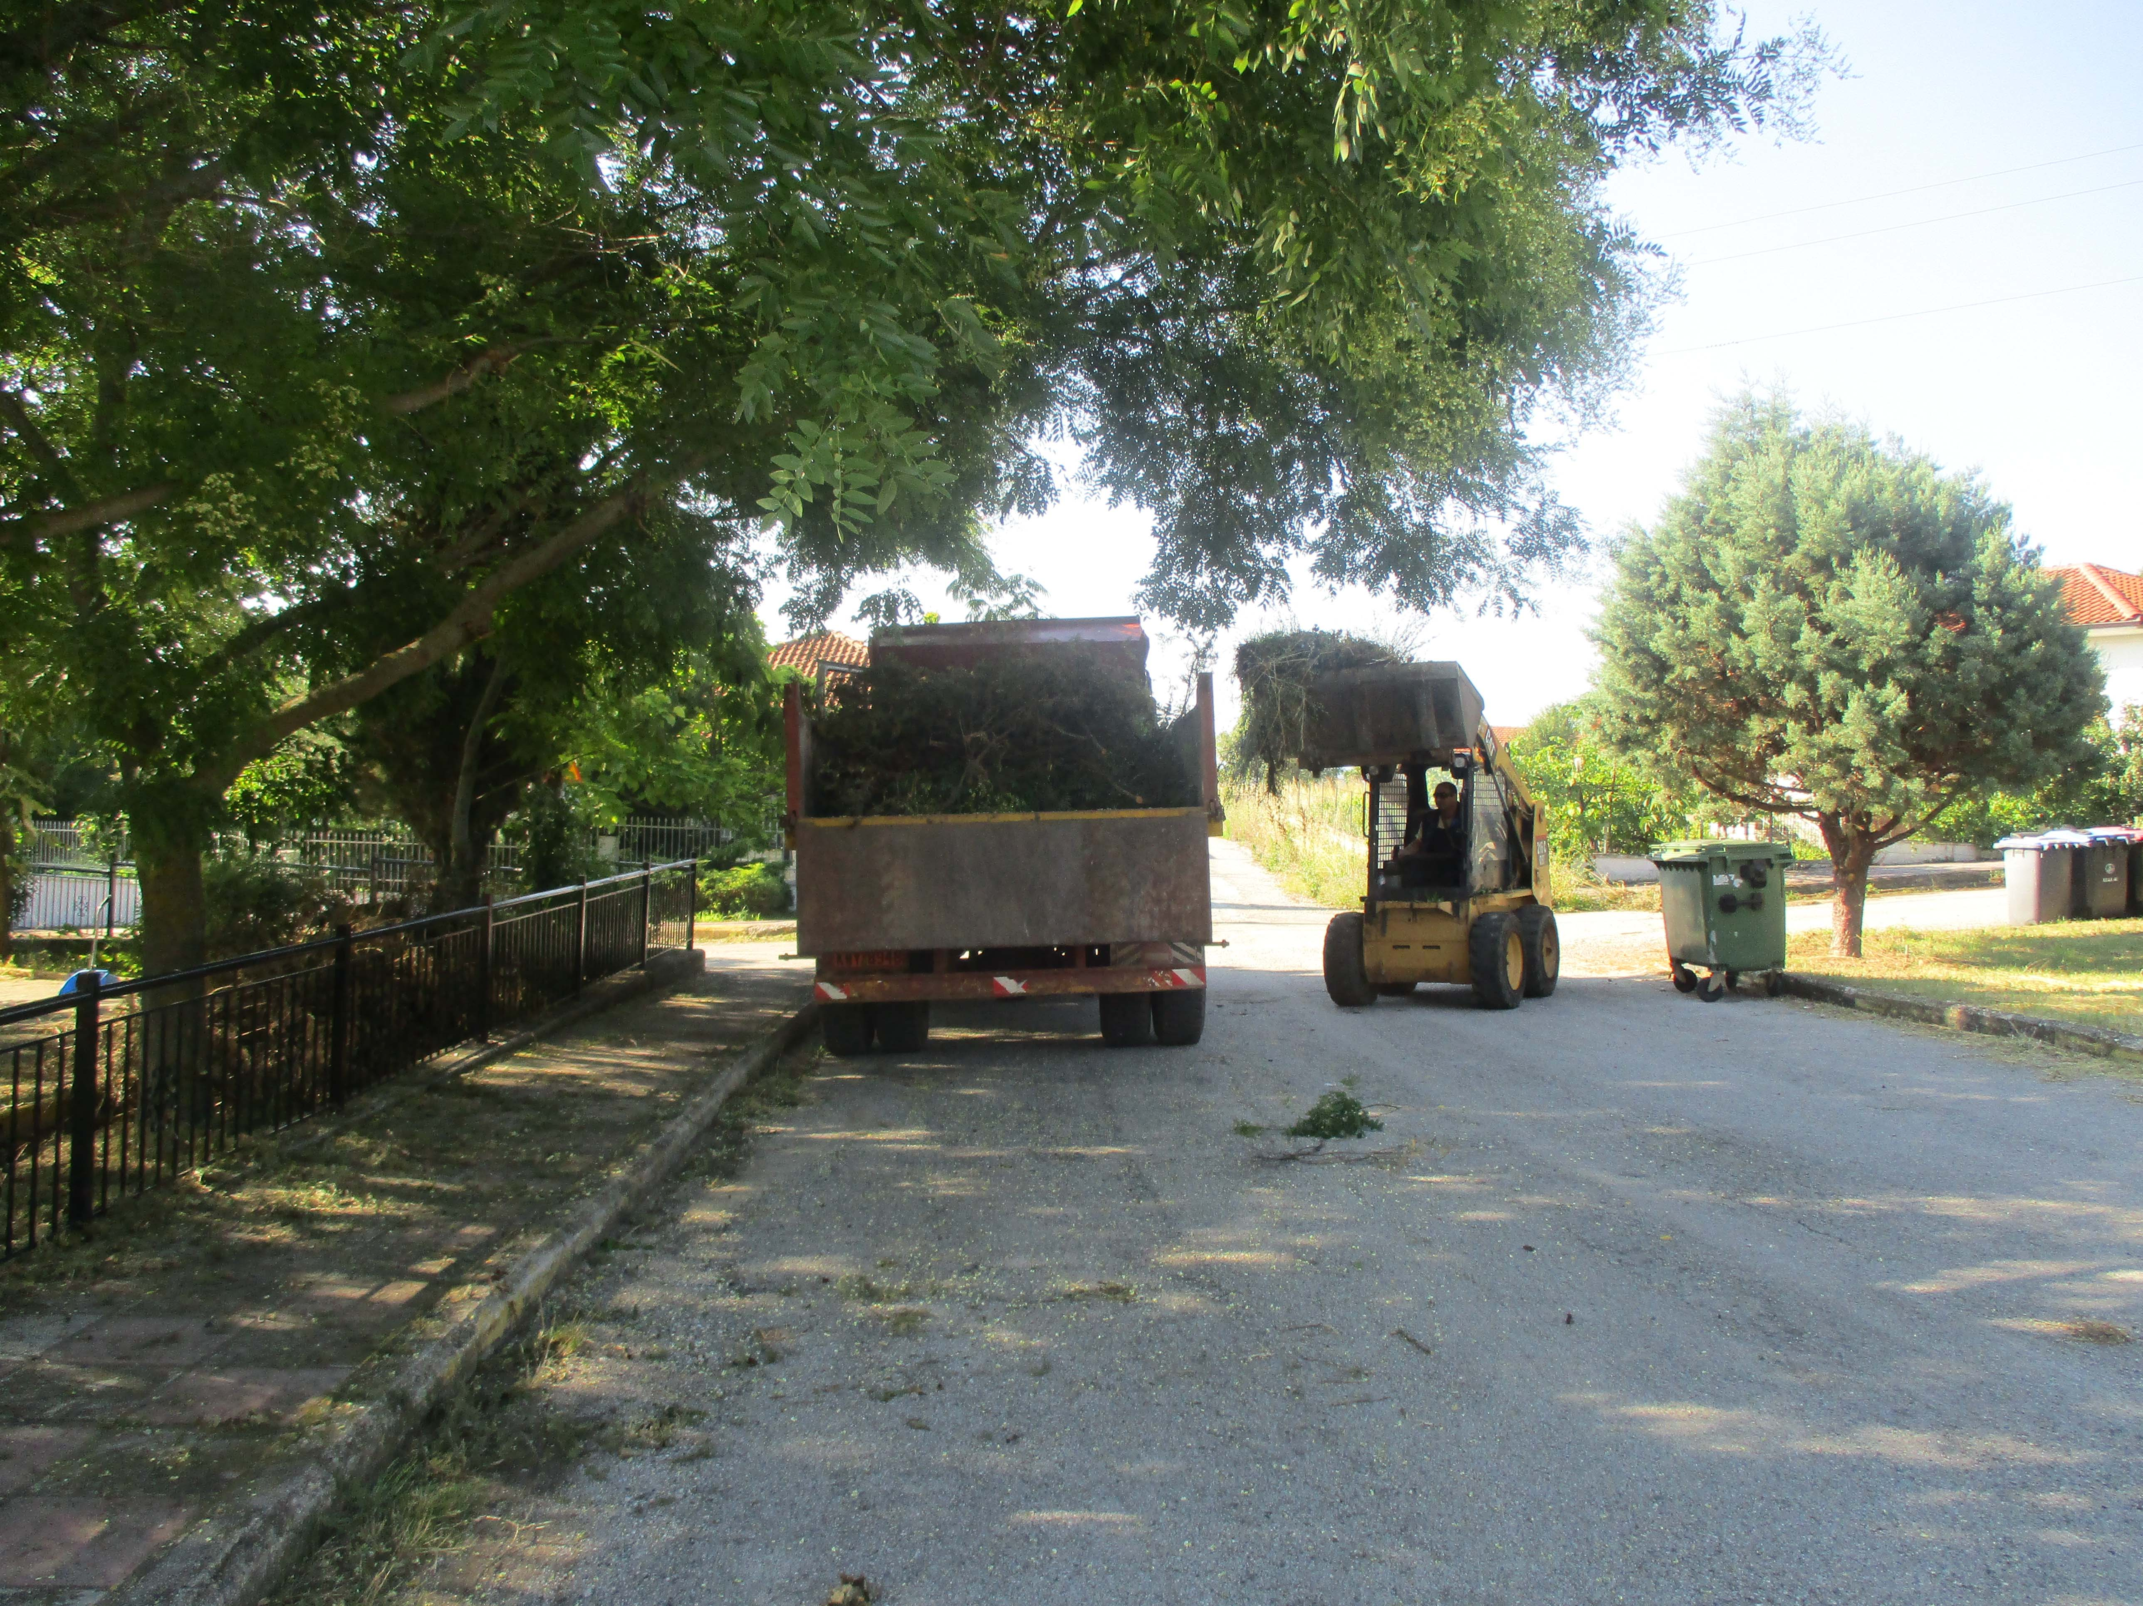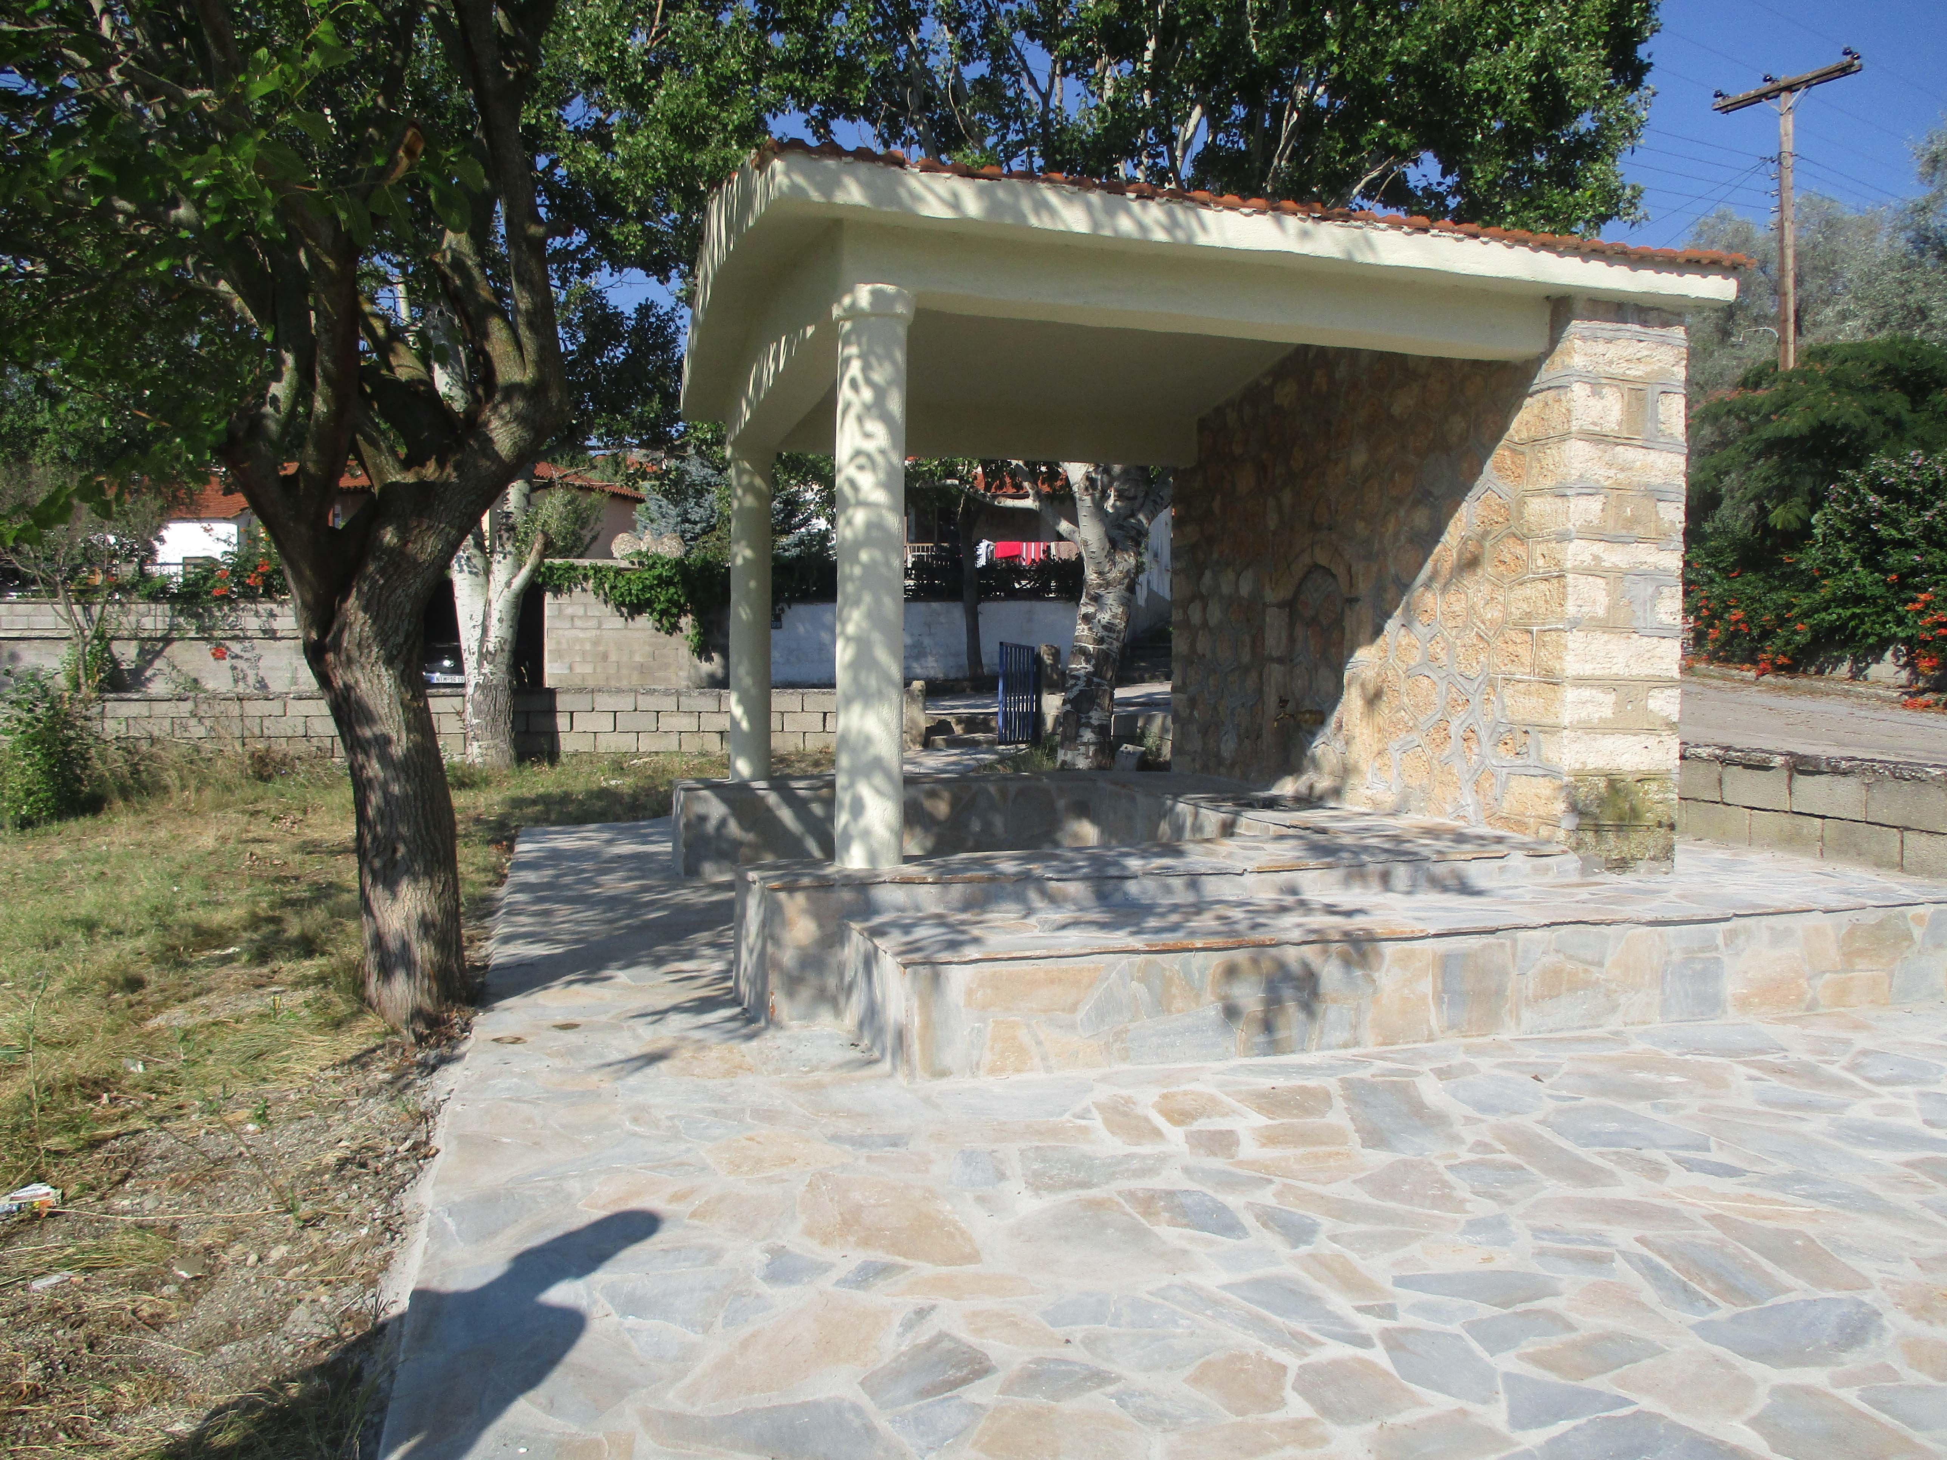
Μετά τις καταιγίδες και ότι έχει κατεβάσει το βουνό συνεργείο του Δήμου καλλωπίζει το χωριό, για καλύτερη ποιότητα ζωής των κατοίκων, αλλά και να δεχτεί τους επισκέπτες από τις γύρω περιοχές και τους μετανάστες χωριανούς. Όμορφα μικρά χωριά που ζωντανεύουν τα καλοκαίρια και με λίγη προσπάθεια γίνονται και ευπαρουσίαστα. Έτσι όμορφο και καθαρό το Δ.Δ. Λυγερής σας περιμένει κάθε μέρα στη δροσερή πλατεία του αλλά και το Σάββατο 29 Ιουλίου στο πανηγύρι του χωριού. Ευχαριστούμε τη Δημοτική αρχή, την Τεχνική υπηρεσία και την δ/ση καθαριότητας για τη βοήθεια τους να ομορφύνουμε το χωριό μας.

Ο πρόεδρος
Παναγιώτου Παύλος

